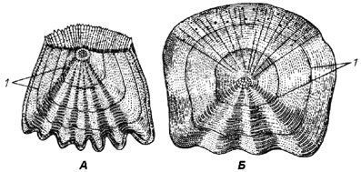
Чешуя костных рыб: А - ктеноидная чешуя окуня, Б - циклоидная чешуя плотвы ( 1 - годовые кольца)
Один вид рыб может иметь оба типа чешуи: самцы камбалы имеют ктеноидную, а самки - циклоидную чешую.
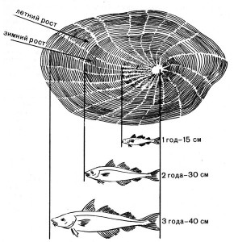
Определение возраста рыб по годичным кольцам.

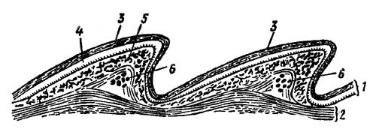
Продольный разрез кожи ящерицы:
1 - эпидермис, 2 - собственно кожа (кориум), 3 - роговой слой, 4 - мальпигиев слой, 5 - пигментные клетки, 6 - кожные окостенения

Эволюция чешуи рыб:

плакоидная → космоидная → ганоидная
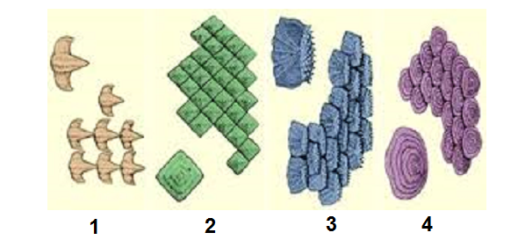
Чешуя рыб:
1 - Плакодная; 2 - ганоидная; 3 - ктеноидная; 4 - циклоидная

Волосяной покров млекопитающих

Эволюция волосяного покрова млекопитающих:

роговая чешуя → волосяной покров → частичная редукция волосяного покрова

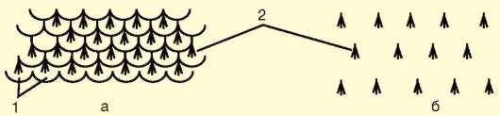

Расположение волос у млекопитающих:
а - на хвосте грызунов; б - на других участках тела; 1 - роговые чешуйки; 2 - группы волос, расположенные в шахматном порядке.

Волосы млекопитающих:
- типичные (терморегуляция)
- вибриссы (осязание)

Функции волосяного покрова в эволюции млекопитающих:

от осязание (вибриссы по всему телу у сумчатых и яйцекладущих) → к терморегуляции (с увеличением густоты волосяного покрова)

В эволюции приматов осязание переходит от вибрисс к коже ладоней.

В онтогенезе человека закладывается большее количество волосяных зачатков, но к концу эмбриогенеза наступает редукция большинства из них.

Эволюционные преобразования покровов хордовых

1. Дифференцировка покровов:
- однослойный цилиндрический эпителий → многослойный плоский ороговевающий эпителий;
- развитие дермы за счет разрастания соединительной ткани;
2. Формирование специализированных производных кожи;
3. Формирование многоклеточных желез.
покровы | кожные железы
Головохордовые | тонкий слой соединительной ткани (кориум);  однослойный цилиндрический эпителий;  кутикула из мукополисахаридов | одноклеточные
Рыбы | костная чешуя мезодермального происхождения;  многослойный слабо ороговевающий эпидермис;  дерма | одноклеточные
Земноводные | многослойный эпидермис (у некоторых, ороговевающий);  дерма тонкая, богатая капиллярами;  лимфатические полости | многочисленные многоклеточные  железы
Пресмыкающиеся | дерма (кориум) может нести костяные пластинки (мах - панцирь черепахи);  многослойный ороговевающий эпидермис образует роговую чешую;  кожа плотно прилегает к мускулатуре | выделительная функция кожи минимальна:  одиночные пахучие железы, выделение воды кожей у крокодилов
Млекопитающие | многослойный ороговевающий эпидермис;  дерма;  подкожно-жировая клетчатка;  волосяной покров и другие производные эпидермиса | разнообразные многоклеточные железы

Филогенез и эволюционное древо
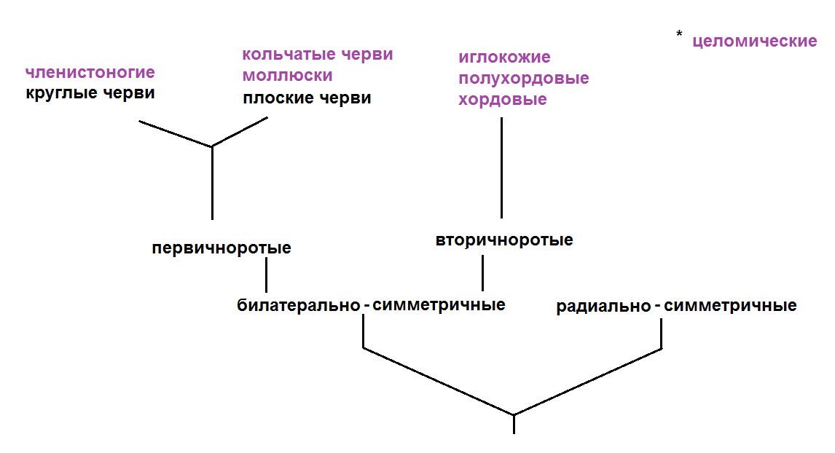
Особенности организации:

- симметрия
- отсутствие симметрии (амебы, некоторые споровики)
- сферичность (некоторые радиолярии, кокцидии)
- радиальная симметрия
- винтовая симметрия
- билатеральная симметрия
- первично- и вторичноротость
- полость тела

Покровы

Функции покровов тела

1. Защита от механических, физических и химических воздействий.
2. Барьерная - преграда для проникновения бактерий и других микроорганизмов.
3. Теплообмен между организмом и окружающей средой.
4. Термоизоляция (кожа, волосы, перья).
5. Участие в регуляции водного баланса организма.
6. Участие в выведении конечных продуктов обмена (экзокринная функция).
7. Участие в газообмене (поглощение О2 и выделение СО2).
8. Метаболическая функция (запасание энергетического материала, образование витамина D, молока).
9. Важная роль во внутривидовых отношениях: видоспецифическая окраска покровов; хемокоммуникация (язык запахов).

10. Пассивная защита: приспособительная окраска обеспечивает адаптацию организма к среде обитания.

Направление эволюции покровов

Черви:
реснитчатый эпителий → плоский эпителий
Эволюция покровов тела у беспозвоночных животных
 | покровы
Кишечнополостные | эктодерма с кожно-мускульными, нервными и стрекательными клетками | мышцы
Плоские ресничные черви (турбеллярии) | кожно-мускульный мешок:  однослойный реснитчатый эпителий с одноклеточными слизистыми железами  (+ рабдидные клетки),  три слоя гладких мышц:  кольцевые  диагональные  продольные  + дорзовентральные
Паразитические плоские черви | Кожно-мускульный мешок:  тегумент (синцитиальный эпителий)  три слоя гладких мышц:  кольцевые  диагональные  продольные
Круглые черви | Кожно-мускульный мешок:  многослойная кутикула  синцитиальная гиподерма  продольные гладкие мышцы
Кольчатые черви | Кожно-мускульный мешок:  тонкая кутикула  однослойный эпителий с щетинками и железами  два слоя гладких мышц:  кольцевые  продольные
Моллюски | Кожно-мускульный мешок:  однослойный эпителий (+ известковая раковина)  соединительнотканный слой (у головоногих)  пучки гладких мышц (у головоногих - поперечнополосатая мускулатура)
Членистоногие | гиподерма из однослойного эпителия,  многослойная кутикула из хитина.  хитин м.б. пропитан углекислой известью (у ракообразных и многоножек) или инкрустирован задубленными белками (паукообразные, насекомые). | отдельные пучки поперечно-полосатых мышц

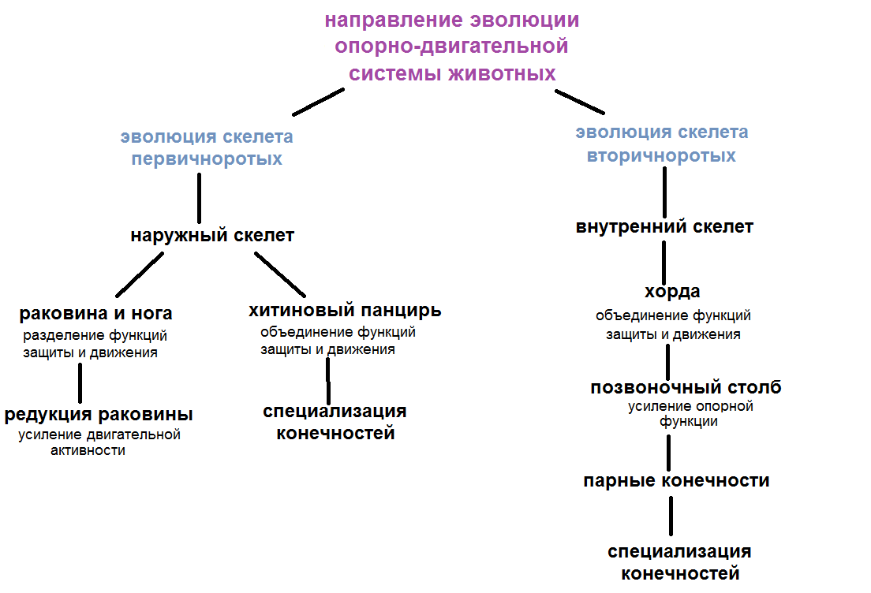
Хорда

Хорда - осевой скелет, построенный из сильно вакуолизированных клеток, плотно прилегающих друг к другу и покрытых снаружи эластической и волокнистой оболочками.

Упругость хорде придают тургорное давление ее клеток и прочность оболочек.
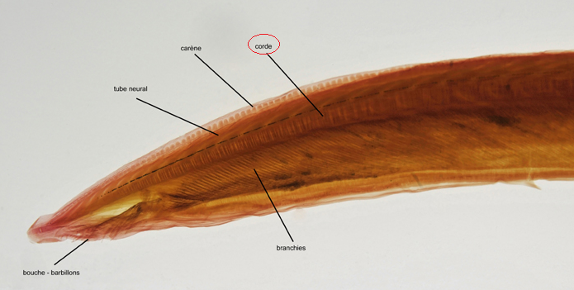
Функция хорды:
- опорная;
- морфогенетическая: осуществляет эмбриональную индукцию.
Хорда сохраняется в течение всей жизни:
- у некоторых оболочников (аппендикулярии);
- у бесчерепных (ланцетник);
- у круглоротых (миноги и миксины);
- у химерообразных, хрящевых ганоидов (осетрообразных и др.) и двоякодышащих рыб.
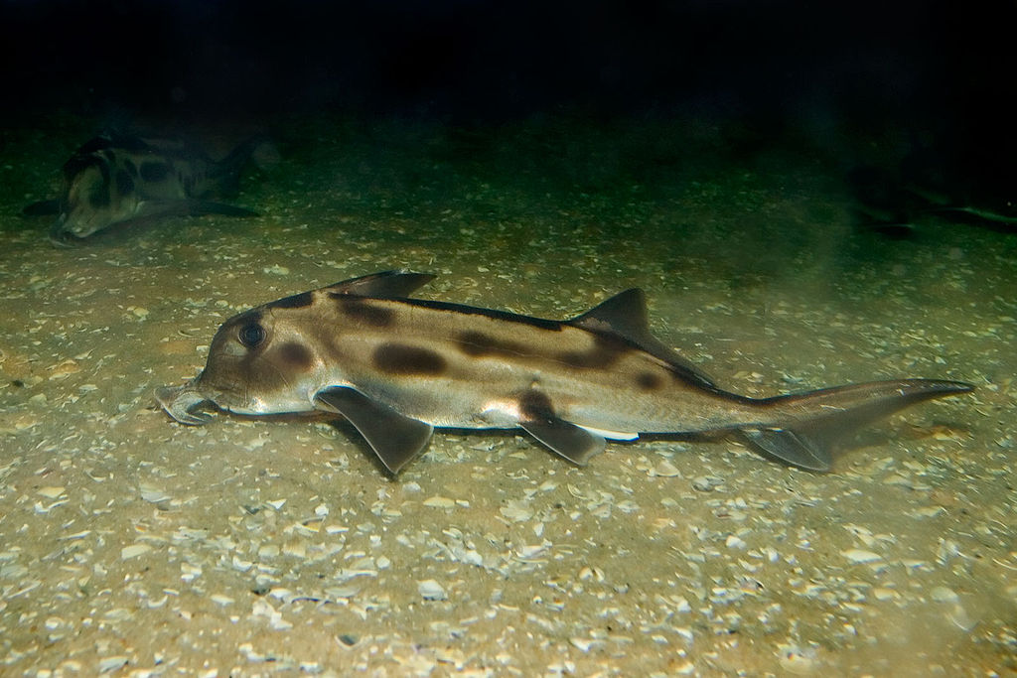
Отр. Химерообразные (Класс Хрящевые рыбы)

Рудименты хорды у высших позвоночных:
у рыб: между телами позвонков;
- у земноводных: внутри позвонков;
- у млекопитающих: образуют студенистое ядро межпозвоночных хрящей (дисков).

Формирование позвонков в филогенезе:

1. Замещение хрящом оболочки хорды (у хрящевых рыб).
2. Разрастание оснований позвонковых дуг: формирование тел позвонков.
3. Срастание верхних позвонковых дуг над нервной трубкой: формирование остистых отростков и позвоночного канала, в который заключена нервная трубка.
4. Появление зон окостенения в верхних дугах и телах позвонков.

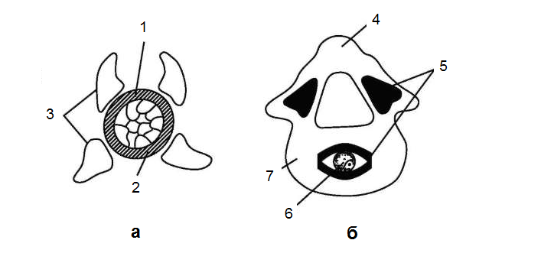
Развитие позвонков у позвоночных: а - ранний этап; б - последующая стадия;
1 - хорда; 2 - оболочка хорды; 3 - верхние и нижние позвонковые дуги; 4 - остистый отросток; 5 - зоны окостенения; 6 - рудимент хорды; 7 - хрящевое тело позвонка;
Преимущества позвоночного столба над хордой:

- более надежная опора для крепления мышц:
- увеличение размера тела
- повышение двигательной активности

Основное направление эволюции позвоночного столба:
- заменой хрящевой ткани на костную (начиная с костных рыб);
- дифференцировка позвоночного столба на отделы.

Дифференцировка позвоночного столба на отделы

 | шейный | грудной | поясничный | крестцовый | хвостовой
рыбы | туловищный
земноводные | 1  (подвижность головы) | туловищный |  | 1  (опора задним конечностям)
пресмыкающиеся |  |  |  | 2
млекопитающие | 7 |  |  | 5 - 10
Ребра
Функции ребер:
- устойчивая форма тела (у рыб);
- опора локомоторным мышцам (змеевидное движение рыб, хвостатых земноводных и пресмыкающихся);
- крепление дыхательной мускулатуры;
- защита органов грудной полости.
наличие и расположение ребер | наличие грудной клетки
рыбы | ребра на всех позвонках, кроме хвостовых;  функция: движение | -
хвостатые земноводные | короткие верхние ребра на туловищных позвонках;  функция: движение | -
бесхвостые земноводные | - | -
пресмыкающиеся | ребра на грудных и поясничных позвонках;  функция: движение и дыхание | +
млекопитающие | ребра на грудных позвонках; функция: дыхание | +

Особенности развития осевого скелета человека:
Онтогенез осевого скелета человека повторяет основные филогенетические стадии его становления!!!
1. Хорда → хрящевой позвоночник → костный позвоночник.
2. Развитие парных ребер на шейных, грудных и поясничных позвонках → редукция шейных и поясничных ребер → срастание грудных ребер спереди друг с другом и с грудиной: формирование грудной клетки.

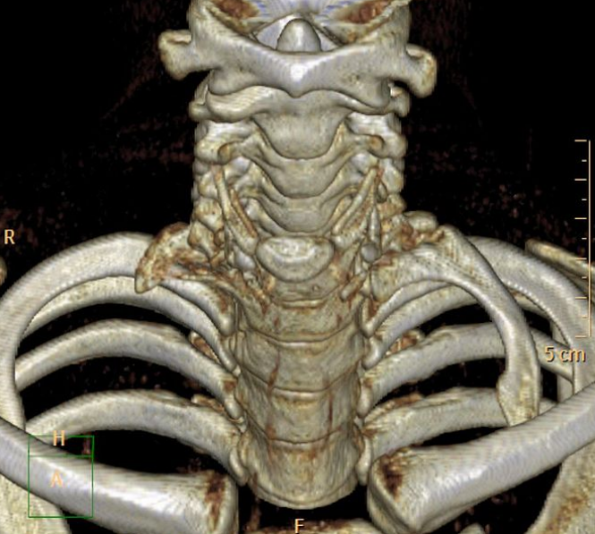

Нарушение редукции шейных ребер у человека

Скелет головы:

Осевой череп: защита головного мозга и органов чувств.
Висцеральный череп: опора для глоточной мускулатуры.

3 стадии филогенеза осевого черепа:

1. кожистый (круглоротые)
2. хрящевой (костные рыбы)
3. костный (костные рыбы др. позвоночные)

2 вида окостенения осевого черепа:
- замещение (в основании черепа)
- наложение покровных костей (в верхней части)
Аномалии развития мозгового черепа человека

1. 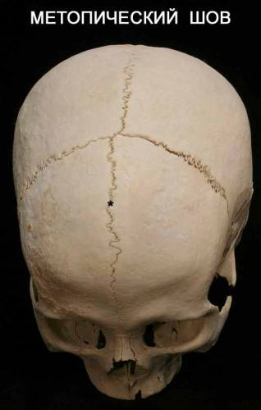 2.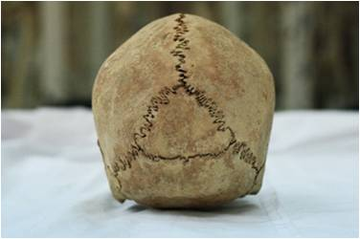

1. Метопический шов между лобными костями
2. Межтеменная кость, или кость инков, и поперечный затылочный шов.

Филогенез висцерального черепа

Хрящевые дуги висцерального черепа рыб:

I - челюстная дуга
небно-квадратный хрящ (первичная верхняя челюсть)
меккелев хрящ (первичная нижняя челюсть)
II - подъязычная дуга
гиамандибулярный хрящ (роль подвески к осевому черепу)
гиоид
III - VII - жаберные дуги

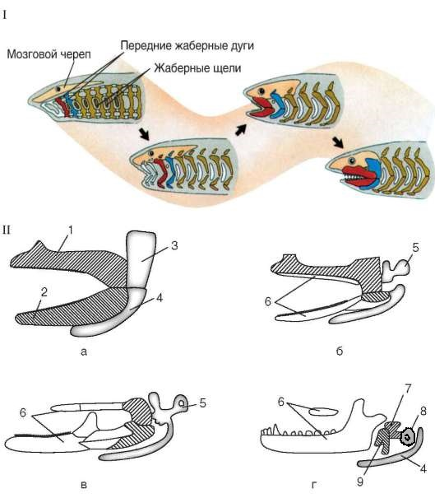

Происхождение и строение висцерального черепа позвоночных:
I - развитие передних жаберных дуг от гипотетического предка до современной хрящевой рыбы;

II - эволюция двух первых висцеральных жаберных дуг позвоночных (гомологичные образования обозначены соответствующей штриховкой);
а - хрящевая рыба (гиастильный рот ап.);
б - земноводное (аутостильный рот. ап.);
в - пресмыкающееся (аутостильный рот. ап.);
г - млекопитающее:
1 - небно-квадратный хрящ; 2 - меккелев хрящ; 3 - гиомандибулярный хрящ; 4 - гиоид; 5 - столбик; 6 - накладные кости вторичных челюстей; 7 - наковаленка; 8 - стремечко; 9 - молоточек.

Скелет конечностей

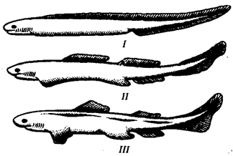
Закладка парных конечностей из симметричных метаплевральных складок

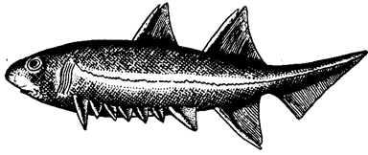
Акантодия Climatius

Основные тенденции в эволюции парных конечностей от рыб до наземных тетрапод:

1. Уменьшение числа и укрупнение проксимального отдела конечностей.
2. Уменьшение количества плавниковых лучей в дистальном отделе.
3. Увеличение подвижности соединения конечностей с поясами.
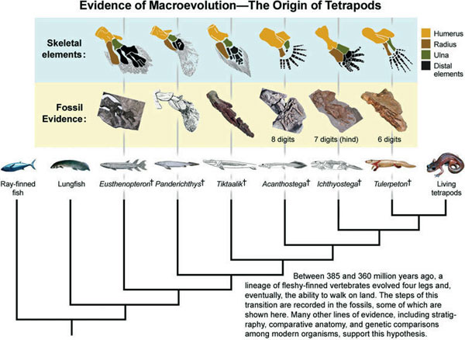

Тиктаалик - возможное переходное звено от кистеперых рыб к наземным тетраподам
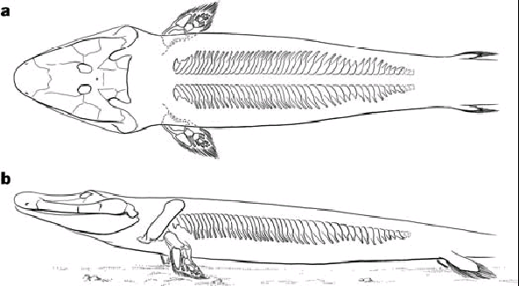
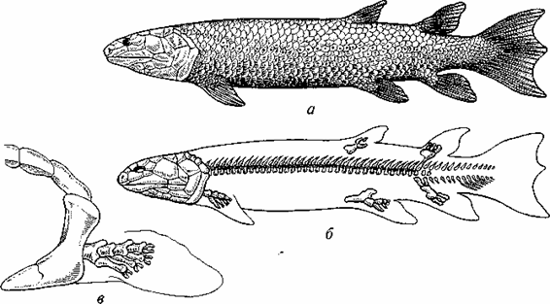
Кистеперая рыба эустеноптерон:
а - реконструкция внешнего вида; б - скелет; в - передняя конечность (саркоптеригия)

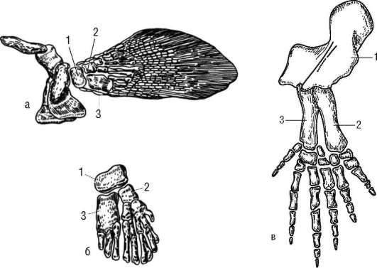

Скелет передней конечности кистеперой рыбы (а), его основание (б) и скелет передней лапы стегоцефала (в):
1 - плечевая кость; 2 - локтевая кость; 3 - лучевая кость
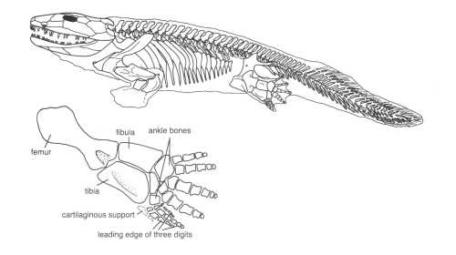
Ихтиостега - тупиковая ветвь эволюции
Основные тенденции в эволюции конечностей наземных тетрапод:

1. Увеличение подвижности соединения костей;
2. Уменьшение числа костей в запястье сначала до трех рядов у амфибий, затем до двух - у пресмыкающихся и млекопитающих;
3. Уменьшение числа фаланг пальцев;
4. Удлинение проксимальных отделов конечности и укорочение дистальных (стопы).
5. Морфо-функциональная дифференциация конечностей (в т.ч. редукция)

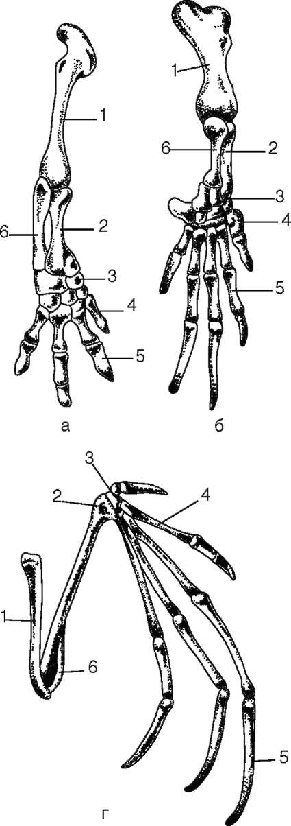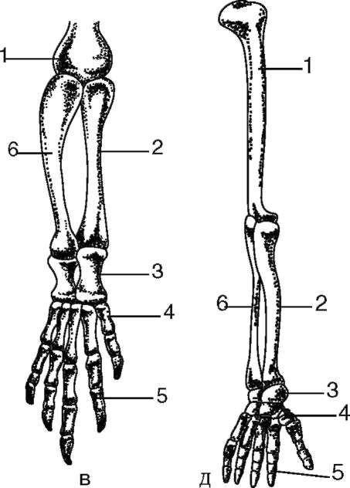
Скелет передней конечности наземных позвоночных:
а - лягушка; б - саламандра; в - крокодил; г - летучая мышь; д - человек;
1 - плечевая кость; 2 - лучевая кость; 3 - кости запястья; 4 - кости пясти; 5 - фаланги пальцев; 6 - локтевая кость

Общие черты в развитии конечностей наземных позвоночных:
- закладка зачатков конечностей в виде малодифференцированных складок;
- формирование в кисти и стопе вначале 6 - 7 зачатков пальцев, крайние из которых вскоре редуцируются и в дальнейшем развивается только пять.
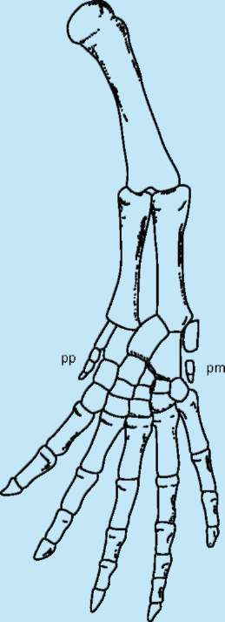
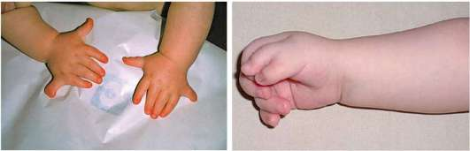
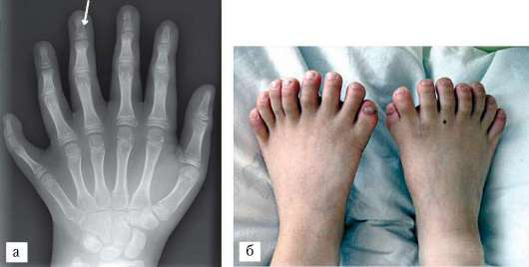
Латеральная полидактилия у человека
Редкие формы полидактилии у человека:
а - аксиальная (стрелкой показан дополнительный средний палец);
б - полидактилия, сопровождающаяся изодактилией на нижних конечностях

Полидактилия - признак чстопородности некоторых пород собак, например у бриара, ненецкой лайки, босерона (французской овчарки), пиренейского мастифа и др.

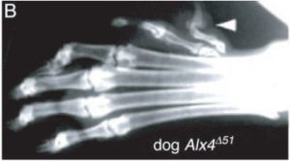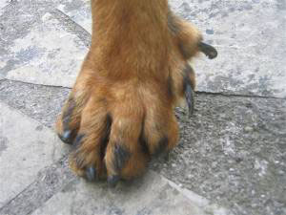
Полидактилия у босерона и у пиренейской горной собаки (рентген)
Филогенез нервной системы

Нервная система всех животных имеет эктодермальное происхождение!

Эволюция нервной системы животных

Диффузная нервная система кишечнополостных
Лестничная нервная система (ортогон) плоских и круглых червей
Диффузно-узловая нервная система моллюсков
Брюшная нервная цепочка аннелид и членистоногих
Нервная трубка хордовых

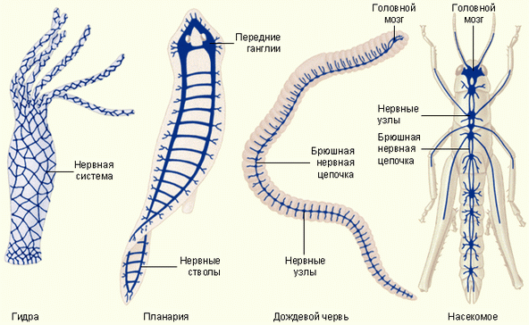
Типы строения нервной системы беспозвоночных

Эмбриональное развитие нервной системы

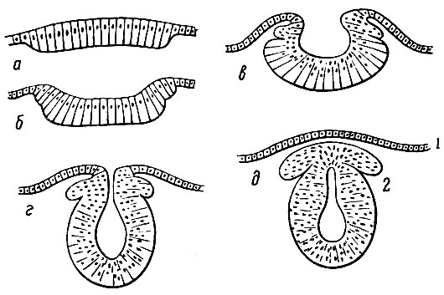

Стадии эмбриогенеза нервной системы в поперечном схематическом разрезе:
а - нервная пластинка; б, в - нервный желобок; г, д - нервная трубка; 1 - эпидермис; 2 - ганглиозная пластинка

Клетки нервной трубки дифференцируются на нейроны и нейроглию.

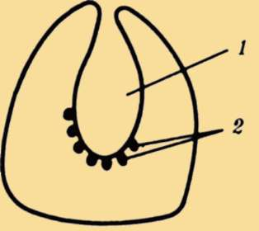

Нервная трубка ланцетника: 1 - невроцель; 2 - глазки Гессе

Передний отдел нервной трубки → головной мозг и органы чувств
Задний отдел нервной трубки → спинной мозг и нервные узлы

Цефализация - процесс формирования головного мозга.

Значение цефализации:
1. Более эффективный анализ раздражений при возрастающей двгательной активности;
2. Дифференциация органов чувств; совместная эволюция органов чувств и головного мозга.

Стадия трех мозговых пузырей и связи с рецепторным аппаратом:
передний - обонятельные рецепторы
средний - зрительные рецепторы
задний - слуховые рецепторы и вестибулярный аппарат

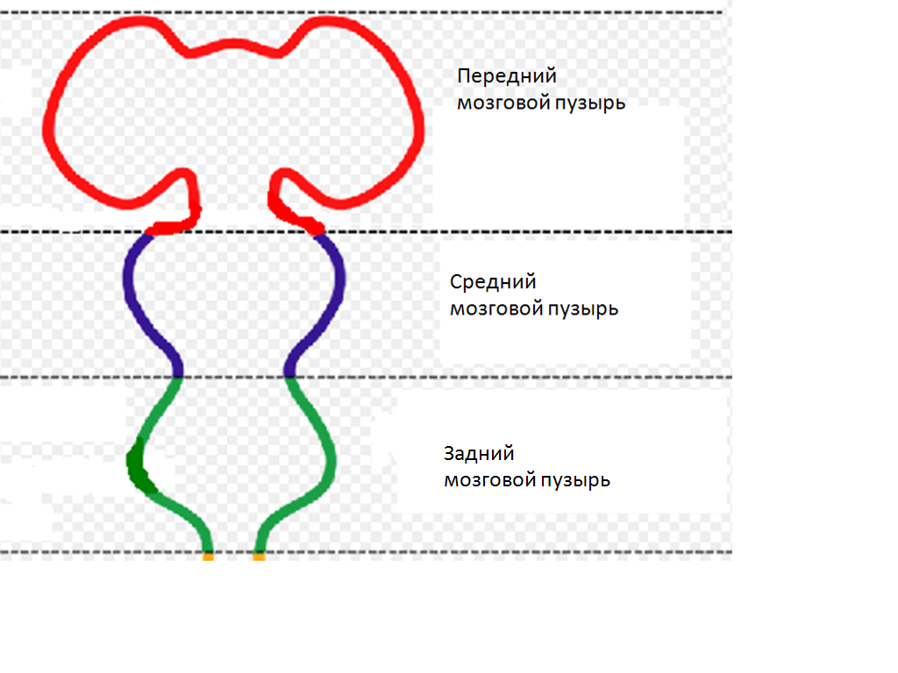
Схема нервной трубки в стадии трех мозговых пузырей
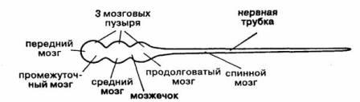

Невроцель - общая полость в нервной трубке дифференцируется:
спинномозговой канал (в спинном мозге)
желудочки (в головном мозге)

Эволюция головного мозга позвоночных

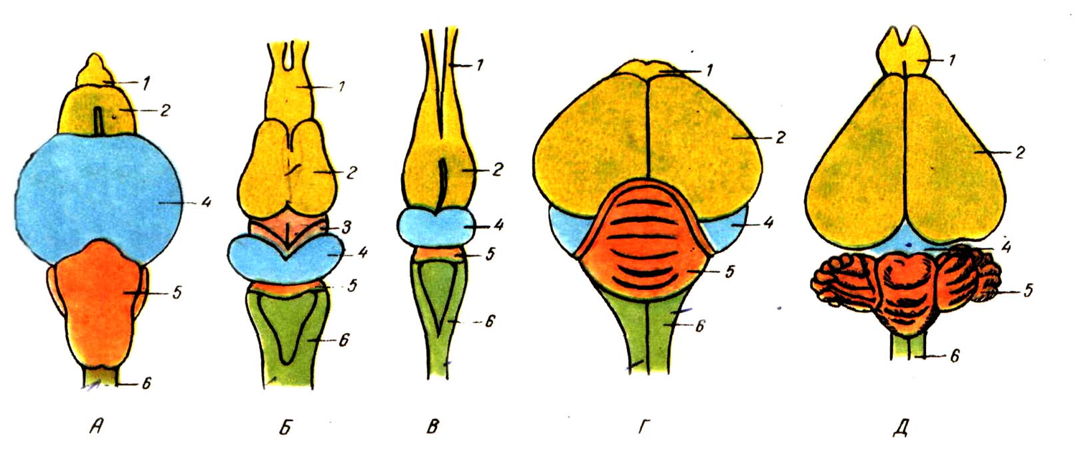
Эволюция головного мозга позвоночных:
А - рыба; Б - земноводное; В - пресмыкающееся; Г- птица; Д - млекопитающее;
1 - обонятельные доли; 2 - конечный мозг; 3 - промежуточный мозг; 4 - средний мозг; 5 - мозжечок; 6 - продолговатый мозг

У рыб:
1. Все отделы мозга расположены в одной плоскости (у акул - изгиб в области среднего мозга).
2. Наиболее развит средний мозг - высший центр интеграции функций (ихтиопсидный тип мозга).
3. Хорошо развит мозжечок.

У земноводных:
1. Все отделы мозга расположены в одной плоскости.
2. Наиболее развит средний мозг - высший центр интеграции функций (ихтиопсидный тип мозга).
3. Передний мозг имеет большие размеры и разделен на полушария.
4. Мозжечок слабо развит.
У пресмыкающихся:
1. Все отделы мозга достигают более прогрессивного развития. Возрастает способность к образованию условных рефлексов.
2. Увеличение размеров переднего мозга происходит в основном за счет полосатых тел, лежащих в области дна желудочков. Они же выполняют роль высшего интегративного центра (зауропсидный тип мозга)
3. Появляются зачатки коры.
4. Мозжечок развит слабо, но лучше, чем у амфибий.
5. Продолговатый мозг образует резкий изгиб в вертикальной плоскости, характерный для высших позвоночных.

У птиц:
1. Увеличивается размер конечного мозга за счет разрастания полосатых тел (зауропсидный тип мозга).
2. Уменьшаются обонятельные доли.
3. Хорошо развит мозжечок; есть кора.
4. Хорошо развит зрительный центр среднего мозга.
5. Изгиб сохраняется.

У млекопитающих:
1. Сильно увеличивается размер конечного мозга за счет увеличения коры больших полушарий; кора больших полушарий - высший интеграционный центр (маммальный тип мозга).
2. Гипоталамус промежуточного мозга - центр нейро-гуморальной регуляции вегетативных функций организма.
3. Мозжечок сильно развит и имеет более сложное строение; состоит из полушарий и покрыт корой. Развитие мозжечка обеспечивает сложные формы координации движений.
4. Изгиб сохраняется.
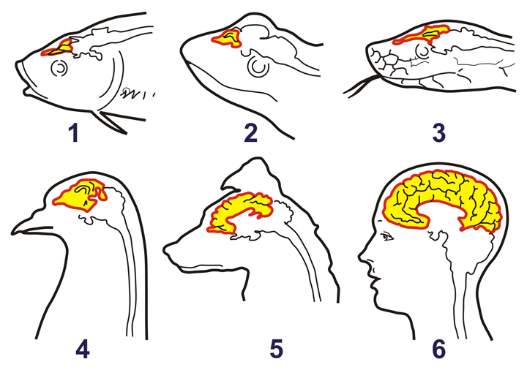
Относительные размеры конечного мозга:
1 - у рыбы; 2 - у лягушки; 3 - у змеи; 4 - у голубя; 5 - у собаки; 6 - у человека
Рудименты

Причины редукции:
1. Прежде активный орган становится вредным в новых условиях (например, бескрылые насекомые островов).
2. Орган замещается новыми, более эффективными структурами - субституция (например, замещение первичных почек вторичными; замещение хорды позвоночником).
3. Орган, почти не выполняющий функций, выходит из-под контроля естественного отбора; проявляет повышенную изменчивость; становится вредным (например, зубы “мудрости” у человека).

К рудиментам у человека относят:
1. структуры, потерявшие свои функции, но сохраняющиеся после рождения:
волосяной покров на теле
мышцы ушной раковины
копчик
аппендикс (как пищеварительный орган)
2. органы, сохраняющиеся в эмбриональном периоде онтогенеза:
хорда
хрящевые жаберные дуги
правая дуга аорты
шейные ребра

Причины сохранения рудиментарных органов в онтогенезе:

1. Их роль в эмбриональной индукции (например, хорда, первичная почка у пресмыкающихся и млекопитающих).

2. Выполнение рудиментами новых функций (например, мочеточники предпочки у круглоротых преобразуются у рыб в мочеполовые протоки).
Атавизмы

Атавизмы - признаки предковых форм, которые в норме у вида не проявляются, но возникают у отдельных особей при нарушении работы генов.

По механизмам формирования различают четыре варианта атавистических аномалий:

1. Недоразвитие органа в эмбриональный период при возврате (рекапитуляции) предкового состояния:
двух- и трехкамерное сердце
гипоплазия, или недоразвитие диафрагмы
«волчья пасть»
2. Сохранение эмбриональных структур, характерных для предков, в связи с нарушением их редукции в эмбриональный период :
сохранение боталлова протока
латеральные свищи шеи
многососковость
шейные ребра
3. Нарушение перемещения органов в онтогенезе, результатом чего становится их расположение в тех частях тела, где при нормальных условиях они находятся у предковых форм:
дисплазия почек
крипторхизм
синдром Шпренгеля (высокое стояние лопатки)
4. Развитие до функционирующего состояния органов, характерных в норме для предковых форм:
полимастия
сохранение левой и правой дуг аорты

Атавизмы - результат мутации регуляторных генов, которые контролируют скорость морфогенеза и редукцию органов, а не обратные мутации структурных генов. 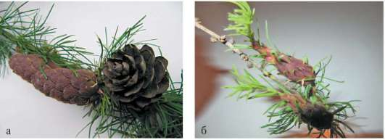

СООТНОСИТЕЛЬНЫЕ ПРЕОБРАЗОВАНИЯ ОРГАНОВ

Координации - устойчивые взаимосвязи в развитии органов, проявляющиеся в филогенезе.

1. Биологические координации - связи в развитии структур, являющимися адаптациями к определенным условиям обитания (например, к паразтизму, или к древесному образу жизни и т.п.).

2. Динамические координации - взаимное соответствие структур, связанных функционально (например, развитие органов кровеносной и дыхательной систем; развитие органов чувств и головного мозга).

3. Топографические координации - проявляются между структурами, связанными друг с другом пространственно. Так, для каждого типа животного царства характерен своеобразный общий план строения, выражающийся в определенном взаимном расположении основных органов и систем.
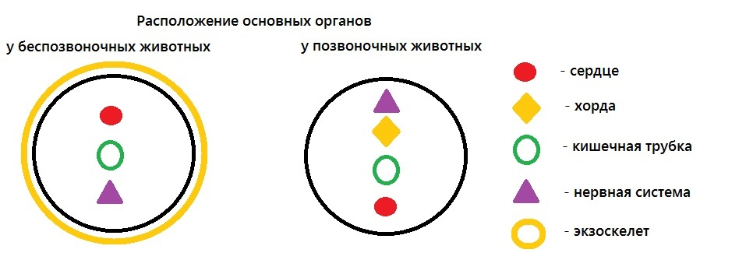
Дыхательная система

Особенности дыхательной поверхности:

- проницаемость для O2 и CO2;
- тонкость (диффузия эффективна только на небольших расстояниях);
- влажность (газы диффундируют в раствор);
- определенная площадь поверхности газообмена (для поддержания достаточной скорости газообмена).

Дыхательная система беспозвоночных

1. Дыхание всей поверхностью тела: губки, мшанки, плоские черви, пиявки, мелкие ракообразные.

2. Жаберное дыхание
Жабры - специальные выросты с большой площадью поверхности, опутанные густой разветвленной сетью сосудов: ракообразные, моллюски.
Принцип противотока: движение крови в капиллярах противоположно току воды.

Кожные жабры (папулы) иглокожих - многочисленные тонкостенные выросты покровов, в которые заходят выросты полости тела. Газообмен происходит между водой и целомической жидкостью.

Перистые жабры полихет - производные параподий или головных придатков. Газообмен может происходить через кровь или целомическую жидкость.

Ктенидии - первичные жабры моллюсков.
У большинства брюхоногих моллюсков: один ктенидий.
Пластинчатые жабры двустворчатых моллюсков (обычно 2 пары) - производные ктенидиев; функция: газообмен и фильтрация.

Жабры ракообразных - кожные выросты грудных ног и боковых поверхностей тела, находящиеся в жаберной полости головогруди.
3. Легочное дыхание
Легкие - органы воздушного дыхания, представляющие собой полость внутри организма, стенки которой оплетены кровеносными капиллярами.

Кишечные (водные) легкие голотурий снабжены мышечным насосом.
Легкие моллюсков - стенки мантийной полости.
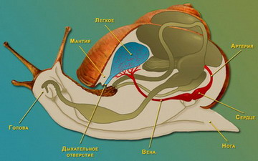
Легочные мешки членистоногих
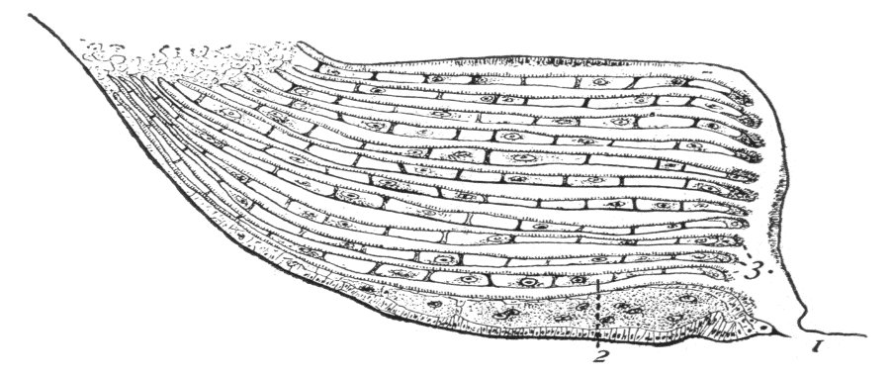
Лёгочный мешок паука в поперечном разрезе:

1 - отверстие стигмы, 2 - пластинки, заполненные гемолимфой, 3 - прослойки воздуха между ними.
4. Трахеи членистоногих
Трахеи - органы дыхательной системы наземных членистоногих (насекомых, многоножек, паукообразных) и онихофор.
Эктодермальное происхождение.

Строение трахей:
- многочисленные неветвящиеся трубочки (у онихофор и ложноскорпионов);
- метамерные пучки трахей - трахеомеры (у двупарноногих многоножек и большинства бескрылых насекомых);
- единая трахейная система (у сольпуг и крылатых насекомых).

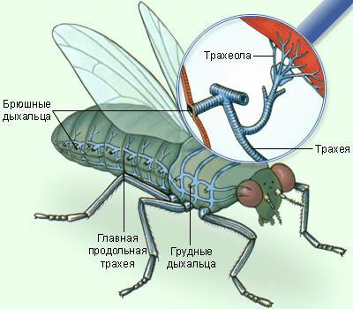
Трахейная система двукрылого

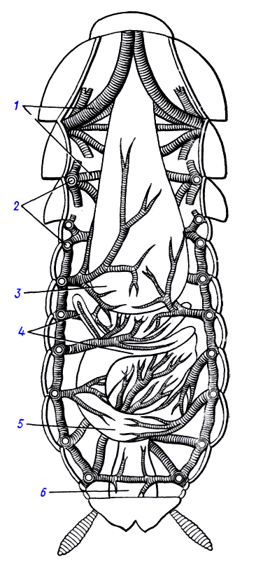
Трахейная система черного таракана со спинной стороны:
1 - трахейные стволы, 2 - стигмы, 3 - зоб, 4 - пилорические придатки, 5 - средняя кишка, 6 - задняя кишка

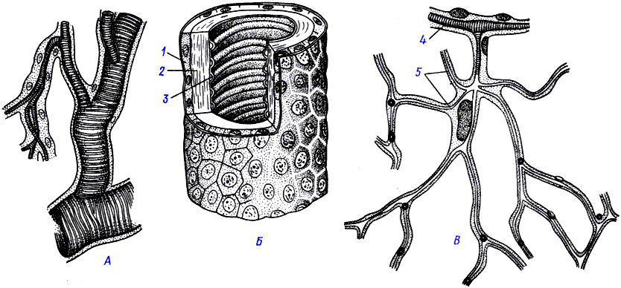
Строение трахей насекомых:
А - участок трахеи; Б - стенка трахеи при большом увеличении; В - концевая клетка трахеи, пронизанная трахеолами:
1 - эпителий трахеи, 2 - хитиновая выстилка трахеи, 3 - спиральное утолщение (= тенидии) хитиновой выстилки трахеи, 4 - трахея, 5 - трахеолы (без хитиновой выстилки)
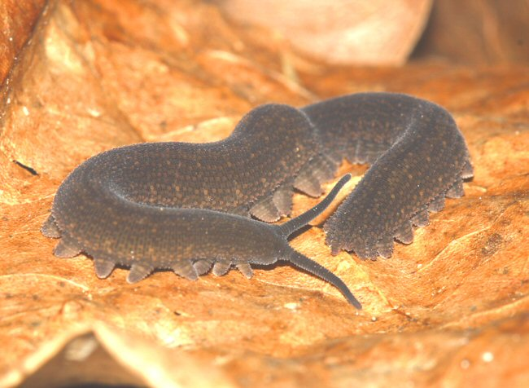
Перипатус (Тип Онихофоры)
Поступление воздуха через стигмы:
- пассивное: путем диффузии (у малоактивных насекомых, обитающих в условиях повышенной влажности);
- активное: с помощью дыхательных движений; есть замыкательный аппарат стигм (у активных насекомых и обитателей засушливых мест).

Воздушные мешки - локальные расширения трахей для улучшения вентиляции трахейной системы (у наземных насекомых), или в качестве резервуаров воздуха (у водных насекомых).

Трахейные жабры и замкнутая трахейная система без стигм: у водных личинок насекомых. Трахеи аналогичны кровеносным капиллярам жабр позвоночных.
Анальные жабры - стенки задней кишки, густо покрытые трахеями; снабжены мышечным насосом: у личинок разнокрылых стрекоз.
Листовидные трахейные жабры личинки поденки
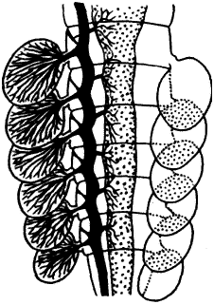

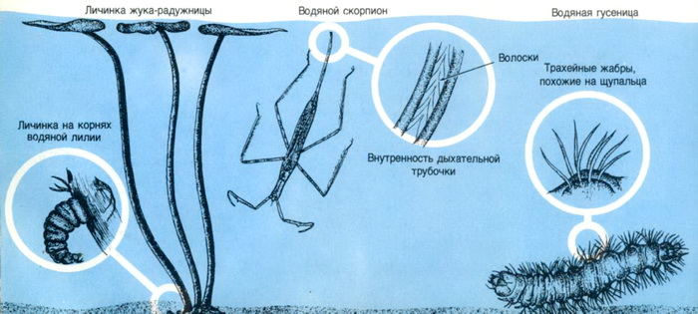

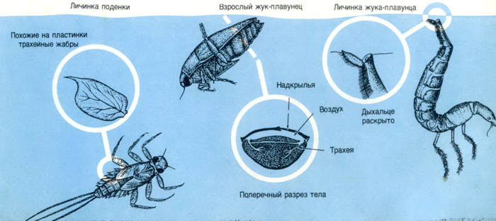
Дыхательные пигменты
Растворимость кислорода в крови составляет 0,2 мл на 100 мл крови.
Дыхательные пигменты - окрашенные органические вещества в клетках живых организмов, участвующие в переносе кислорода или в тканевом дыхании.
пигмент | металл | нахождение | организм
гемоглобин | железо | плазма,  эритроциты | моллюски,  кольчатые черви,  членистоногие, иглокожие, хордовые
миоглобин | железо | мышцы | олигохеты,  позвоночные
фетальный гемоглобин | железо | эртроциты | плацентарные
эритрокруорин | железо | плазма,  гемолимфа | кольчатые черви (дождевой червь), ракообразные (дафнии)
гемэритрин | железо | розовые кровяные тельца | кольчатые черви
хлорокруорин | железо | плазма | только у кольчатых червей
гемоцианин | медь | плазма | только у моллюсков и членистоногих
флавогемоглобин | железо | - | бактерии, грибы
гемованадин (?) | ванадий | гемолимфа,  ванадоциты | полихеты,  асцидии,  голотурии (?)

Почти полное отсутствие эритроцитов и гемоглобина у личинок европейского угря и взрослых особях семейства белокровных рыб.
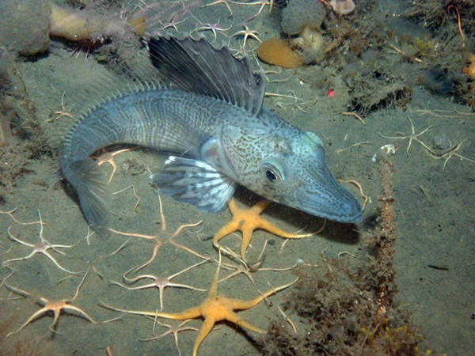
Крокодиловая белокровка
Дыхательная система хордовых

1. Жабры
Функции:
- газообмен в водной среде;
- органы выделения избытка солей, аммиака и мочевины.
организм | жаберный аппарат | причины тока воды
ланцетник | парные жаберные щели в глотке;  основное дыхание - кожное
круглоротые | сферические жаберные мешки, выстланные жаберными лепестками;  9 пар хрящевых жаберных дуг | движение мышц хрящевой жаберной решетки, сжимающих и расширяющих жаберные мешки
хрящевые рыбы | 5–7 пар хрящевых жаберных дуг.  Жаберные щели открываются самостоятельными отверстиями (искл. химеры). | движение/ течение (у акул);  Скаты набирают воду для дыхания через брызгальца на верхней стороне тела.
костные рыбы | 5 пар костных жаберных дуг, жаберные крышки, жаберные лепестки | движение жаберных крышек и рта
земноводные | ветвистые наружные жабры;  внутренние жабры - складки слизистой оболочки глотки, лежащие на жаберных дугах. | движение языко-глоточных и брюшных мышц
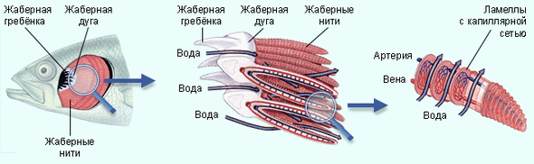

2. Легкие

Легкие впервые появились у кистеперых рыб из плавательного пузыря.
Плавательный пузырь - парное выпячивание вентральной стороны глотки.

Смена функций в филогенезе:

- гидростатическая (у рыб)
- гидростатическая и вспомогательная дыхательная (кистеперые рыбы, многоперовые рыбы);
- дыхательная (наземные позвоночные).

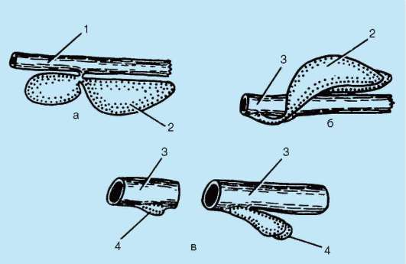
Плавательный пузырь рыб (а - костной; б - кистеперой) и развитие легких у человека (в - ранние стадии):
1 - средняя кишка; 2 -плавательный пузырь; 3 - глотка; 4 - развивающиеся легкие

Дыхание земноводных
- жабры: водные личинки
- кожа и легкие: у большинства
- кожа и слизистая оболочка ротовой полости: безлегочные саламандры.

Особенности дыхательной системы лягушки:
- носовые ходы;
- гортань- первый орган нижних дыхательных путей;
- крупноячеистые легкие начинаются от гортани;
- механизм дыхания лягушки: глотательные движения мышц дна ротовой полости и брюшных мышц.

Органы дыхания пресмыкающихся

- верхние дыхательные пути: полость носа частично отграничена от ротовой полости;
- нижние дыхательные пути: гортань, трахея, бронхи.
Строение легочных мешков:
- у ящериц и змей: складчатое ячеистое строение;
- у черепах и крокодилов: губчатое строение (подобно легким птиц и млекопитающих);
- у хамелеонов, некоторых ящериц и змей: задняя часть легких с пальцевидными выростами (подобие воздушных мешков птиц); функция: эффект шипения, облегчают газообмен при длительном прохождении пищи по пищеводу и при нырянии.

Механизм дыхания: сокращения межреберных и брюшных мышц.

Диафрагма лишена мышечных элементов, либо неполная.
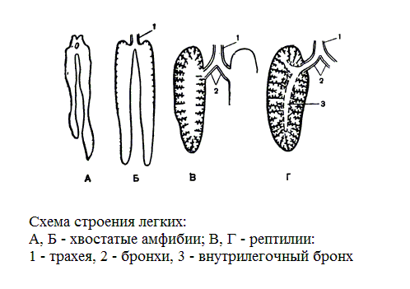
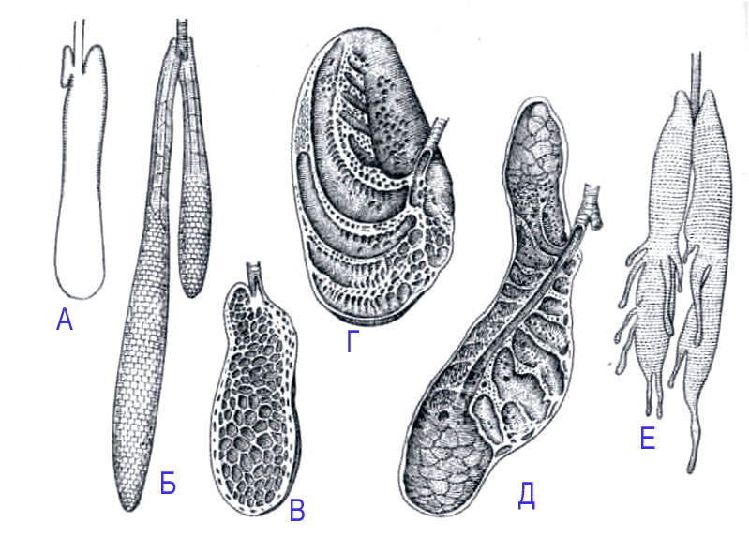
Легкие пресмыкающихся:
А - амфисбены (разрез); Б - анаконды (вид сверху); В - гаттерии (разрез), Г - варана (разрез), Д - аллигатора (разрез), Е - хамелеона (вид снизу; отростки - подобие воздушных мешков)

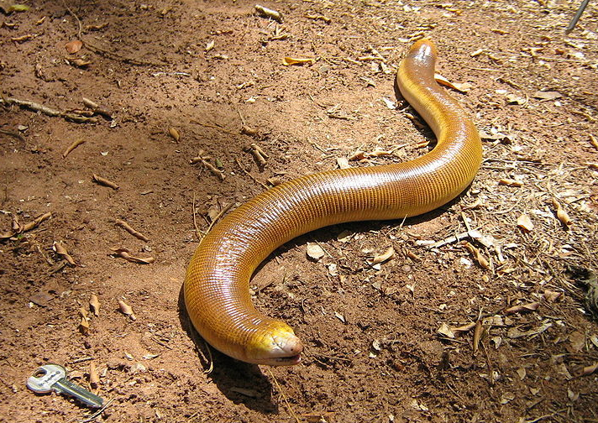
Амфисбена (двуходка)
Дыхание птиц
Особенности строения легких:
- малый объем легких;
- малая эластичность;
- срастание легких с ребрами и позвоночным столбом;
- проточная система бронхов (парабронхов);
- газообмен в парабронхах и воздушных капиллярах;
- эластичные легочные мешки.

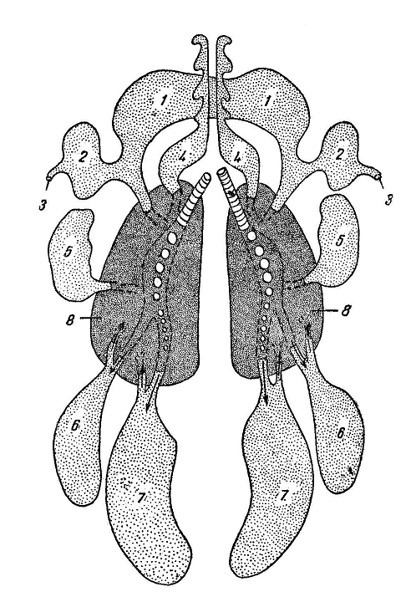
Схема строения легких и воздухоносных мешков птиц:
1 - межключичный мешок; 2 - подмышечные мешки; 3 - ход в плечевую кость; 4 - шейные мешки; 5, 6 - грудные мешки; 7 - брюшные мешки; 8 - легкие.

Механизм дыхания птиц:

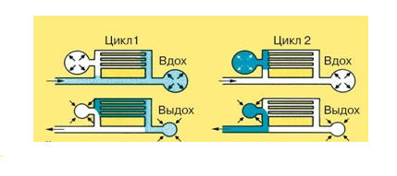
Схема двойного дыхания
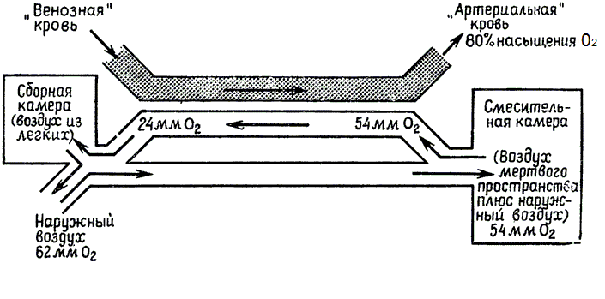
Принцип противотока

Органы дыхания в онтогенезе высших позвоночных:
сосуды желточного мешка → алантоис → легкие

Гуморальная регуляция дыхания:

- у “воднодышащих” дыхательное поведение и жаберное дыхание зависят от концентрации в крови О2;
- у “воздуходышащих” - от концентрации СО2 и Н2;

- у птиц дополнительные артериальные хеморецепторы, реагирующие на недостаток О2, что имеет значение для регуляции дыхания во время полета на больших высотах.

Сердечно-сосудистая система

Мезодермальное происхождение.

Кровеносная система беспозвоночных

таксон | тип кровеносной системы | сердце | сосуды
кольчатые черви | замкнутая | - | спинной и брюшной сосуд, соединенные кольцевыми сосудами
членистоногие | незамкнутая | спинной сосуд | артерии
моллюски | незамкнутая | 2-3 камерное | артерии, вены

ФИЛОГЕНЕЗ КРОВЕНОСНОЙ СИСТЕМЫ ХОРДОВЫХ

Функции кровеносной системы:

- дыхательная;
- трофическая;
- выделительная;
- регуляторная;
- защитная (ммунитет и коагуляция);
- терморегуляторная;
- гомеостатическая.

Основные направления эволюции:

1. Закладка и дифференцировка сердца (от 2-х к 4-х камерному).
2. Развитие второго (малого) круга кровообращения и полное разделение артериальной и венозной крови.
3. Преобразование жаберных артерий (артериальных дуг) и дифференцировка сосудов.

Кровеносная система всех хордовых замкнутая и состоит из двух основных артериальных сосудов: брюшной и спинной аорт.

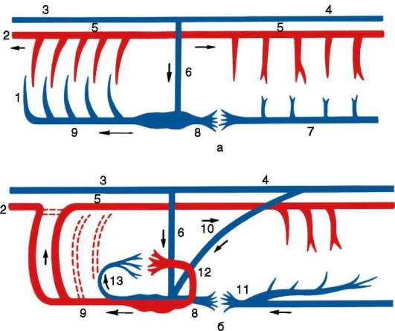
Строение кровеносной системы водных (а) и наземных (б) позвоночных:
1 - жаберные артерии; 2 - сонная артерия; 3 - передняя кардинальная вена; 4 - задняя кардинальная вена; 5 - спинная аорта; 6 - кювьеров проток; 7 - подкишечная вена; 8 - печеночная вена; 9 - брюшная аорта; 10 - задняя (нижняя) полая вена; 11 - воротная вена печени; 12 - легочная вена; 13 - легочная артерия; стрелками указано направление движения крови

орган ланцетника | орган млекопитающих
спинная аорта | аорта
брюшная аорта | сердце  корень легочной артерии  восходящая часть дуги аорты
передние кардинальные вены | яремные вены
правый кювьеров проток | верхняя полая вена
левый кювьеров проток | коронарный синус сердца
Изменения в кровеносной системе рыб:

изменения | причины
- уменьшение количества артериальных жаберных дуг до 4 пар  - появление жаберных капилляров | - повышение двигательной активности и обмена веществ
- на брюшной аорте образуется двухкамерное сердце рядом с жаберным аппаратом | - более интенсивные сокращения брюшной аорты
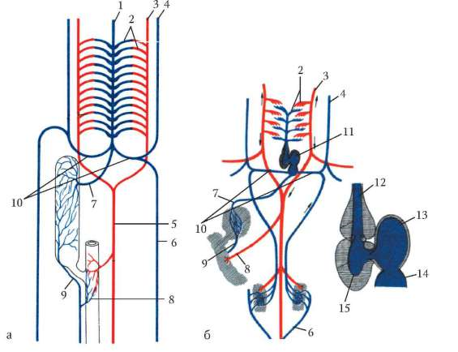
Строение кровеносной системы ланцетника (а) и рыбы (б):
1 - брюшная аорта; 2 - жаберные артерии; 3 - сонная артерия; 4 - передняя кардинальная вена; 5 - спинная аорта; 6 - задняя кардинальная вена; 7 - печеночная вена; 8 - чревная артерия; 9 - воротная вена печени; 10 - кювьеровы протоки; 11 - сердце; 12 - артериальный конус; 13 - предсердие; 14 - венозный синус; 15 - желудочек.

Изменения в кровеносной системе земноводных:

изменения | причины
два круга кровообращения | выход на сушу → легочное дыхание
изменения в венозной системе задней части туловища | передвижение за счет парных конечностей, а не хвоста
трехкамерное сердце: 2 предсердия и 1 желудочек со сложной внутренней скульптурой;
артериальный конус со спиральным клапаном разветвляется на парные :
- кожно-легочные артерии→ к коже и легким → легочная вена

- дуги аорты → спинная аорта → ко всем органам (кроме головы) → задняя полая вена

- сонные артерии → к голове → яремные вены → передние полые вены
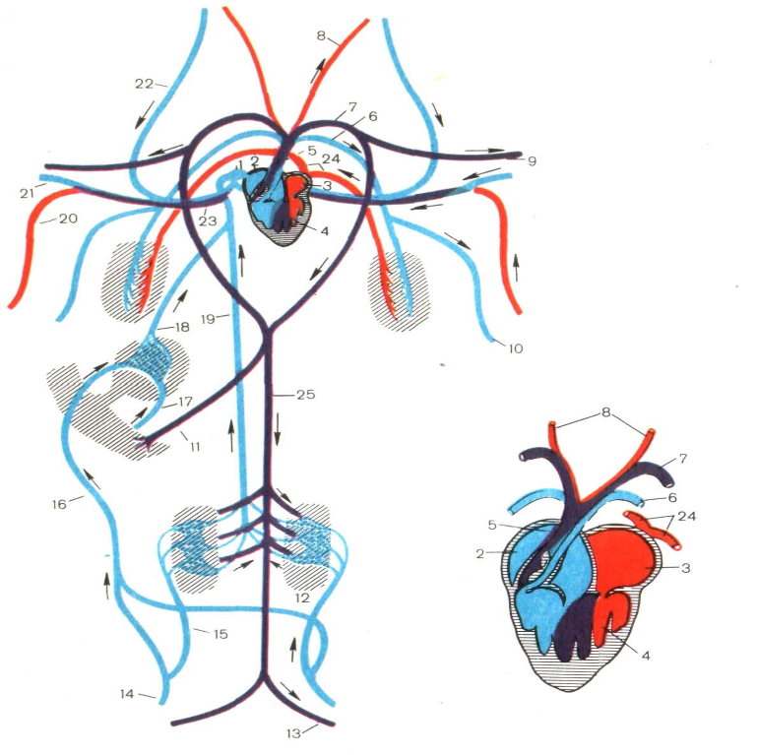
Строение кровеносной системы и сердца амфибии:

- Венозный синус 2. Правое предсердие 3. Левое предсердие 4. Желудочек 5. Артериальный конус 6. Левая легочная артерия 7. Левая дуга аорты 8. Сонные артерии 9. Левая подключичная артерия 10. Левая кожная артерия 11. Кишечная артерия 12. Почки 13. Левая подвздошная артерия 14. Правая подвздошная артерия 15. Воротная вена почек 16. Брюшная вена 17. Воротная вена печени 18. Печеночная вена 19. Задняя полая вена 20. Кожная вена 21. Правая подключичная вена 22. Правая яремная вена 23. Передняя полая вена 24. Легочные вены 25. Спинная аорта.
Изменения в кровеносной системе пресмыкающихся:
изменения | причины
в желудочке неполная перегородка
от сердца отходят 3 сосуда:
из левой половины желудочка - правая дуга аорты → к голове →
↓
из середины желудочка - левая дуга аорты → спинная аорта → ко всем органам →
из правой - легочная артерия→ к легким →

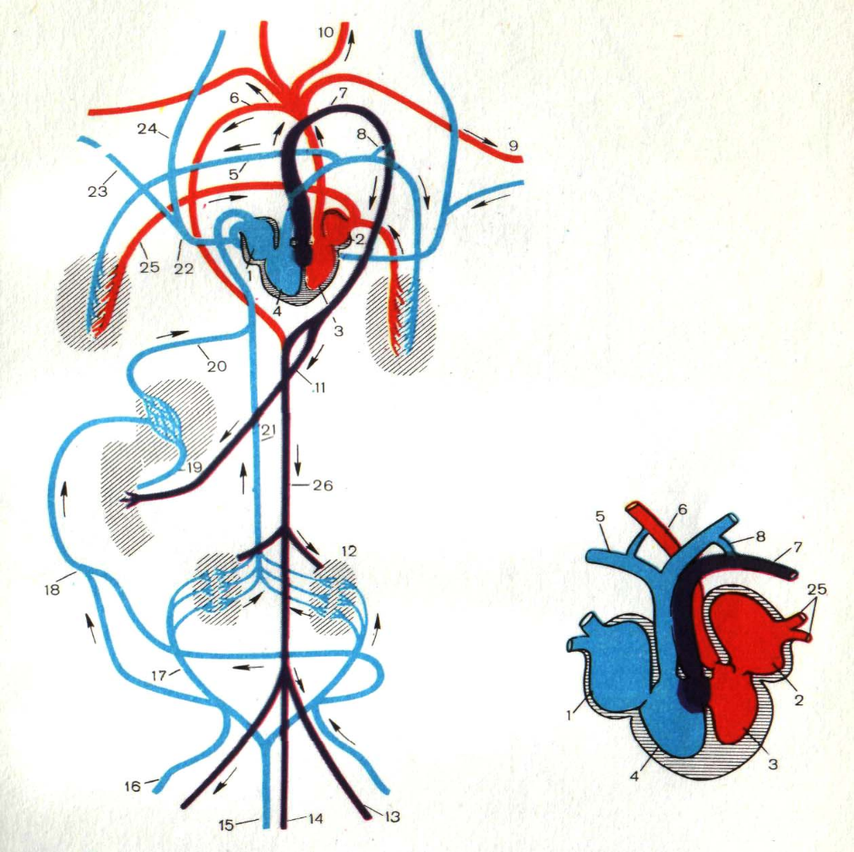
Строение кровеносной системы и сердца рептилии:
1.Правое предсердие. 2. Левое предсердие 3. Левая половина желудочка 4. Правая половина желудочка 5. Правая легочная артерия 6. Правая дуга аорты 7. Левая дуга аорты 8. Левый артериальный проток 9. Левая подключичная артерия 10. Левая сонная артерия 11. Кишечная артерия 12. Почки 13. Левая подвздошная артерия 14. Хвостовая артерия 15. Хвостовая вена 16. Правая бедренная вена 17. Правая воротная вена почек 18. Брюшная вена 19. Воротная вена печени 20. Печеночная вена 21. Задняя полая вена 22. Правая передняя полая вена 23. Правая подключичная вена 24. Правая яремная вена 25. Правая легочная вена 26 Спинная аорта

Изменения кровеносной системы млекопитающих:
- четырехкамерное сердце;
- полное разделение артериальной и венозной крови;
- редукция правой дуги аорты; левая дуга аорты - от левого желудочка;
- обе яремные и подключичные вены → безымянная вена → непарная передняя полая вена

Филогенез сердца

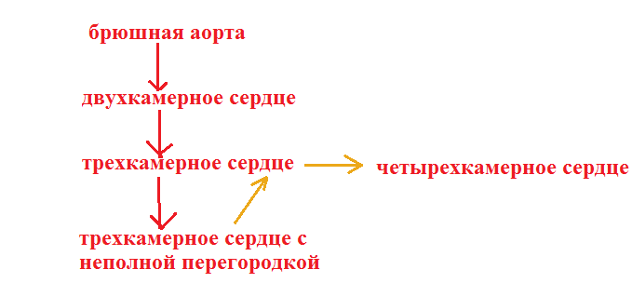
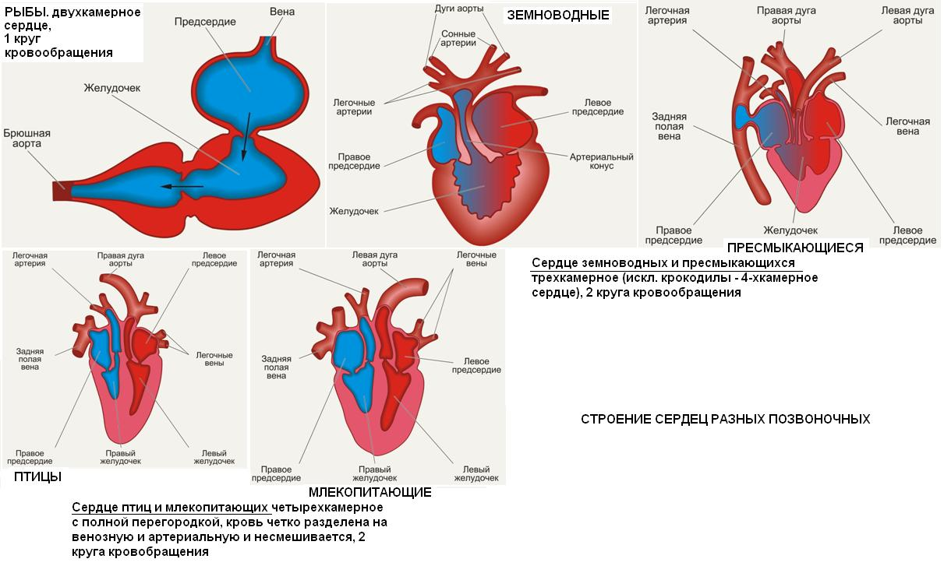
ФИЛОГЕНЕЗ АРТЕРИАЛЬНЫХ ЖАБЕРНЫХ ДУГ

В эмбриогенезе абсолютного большинства позвоночных закладывается шесть пар артериальных жаберных дуг, соответствующих шести парам висцеральных дуг черепа.

арт. жаб. дуги | рыбы | земноводные | пресмыкающиеся | млекопитающие
I | редукция
II | редукция
III | жаберные артерии | сонные артерии
IV | жаберные артерии | дуги аорты
V | жаберные артерии | редукция (кроме хвостатых амфибий)
VI | жаберные артерии (у кистеперых - легочная артерия) | легочные артерии
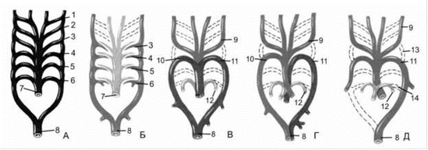
Развитие артериальных дуг позвоночных животных:
А -зародыш позвоночных, Б - рыба, В - бесхвостая амфибия, Г -рептилия, Д - млекопитающее.

1-6 - артериальные (жаберные) дуги, 7 -брюшная аорта, 8 - спинная аорта; 9 - сонные артерии, 10 - правая дуга аорты, 11 - левая дуга аорты, 12 - легочные артерии, 13 - сонный проток, 14 - боталлов проток.

